2) Функциональная модель:

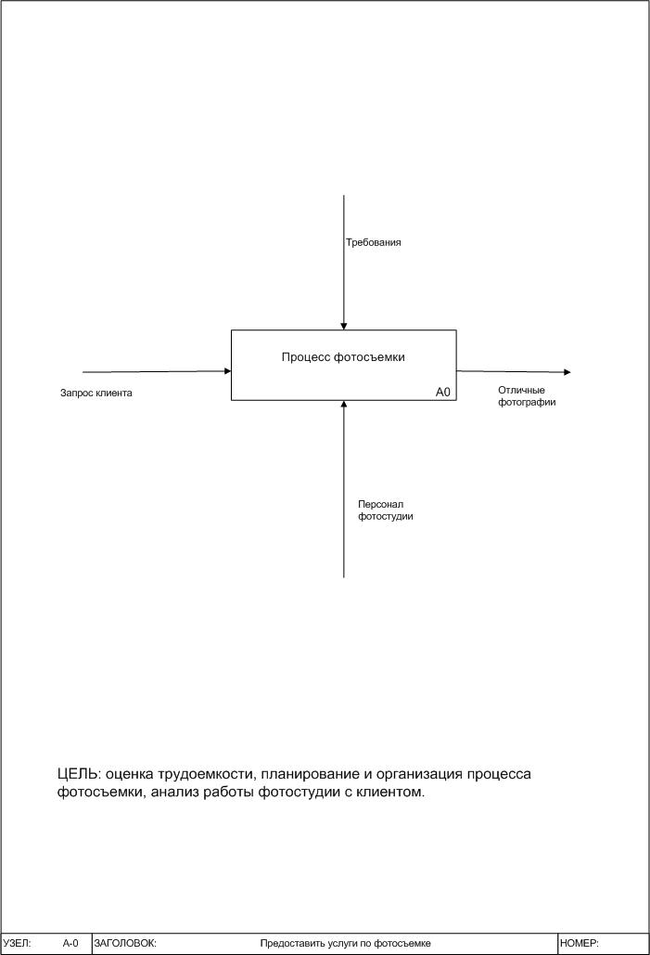

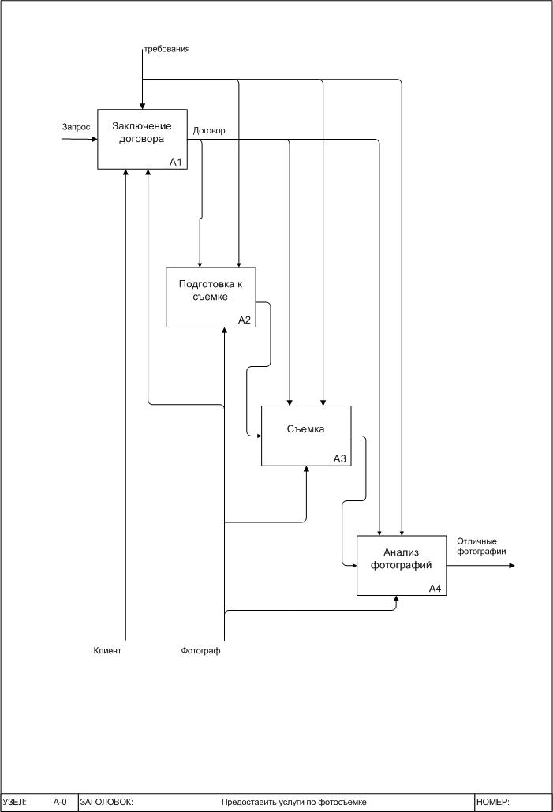

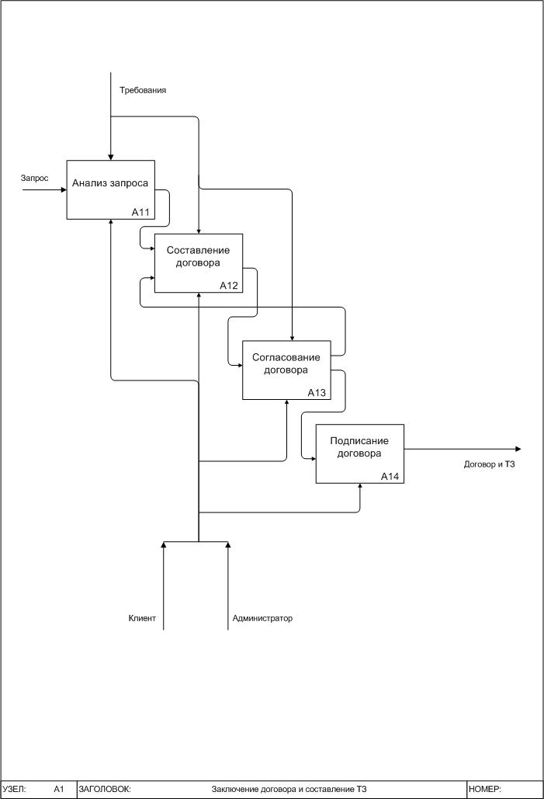

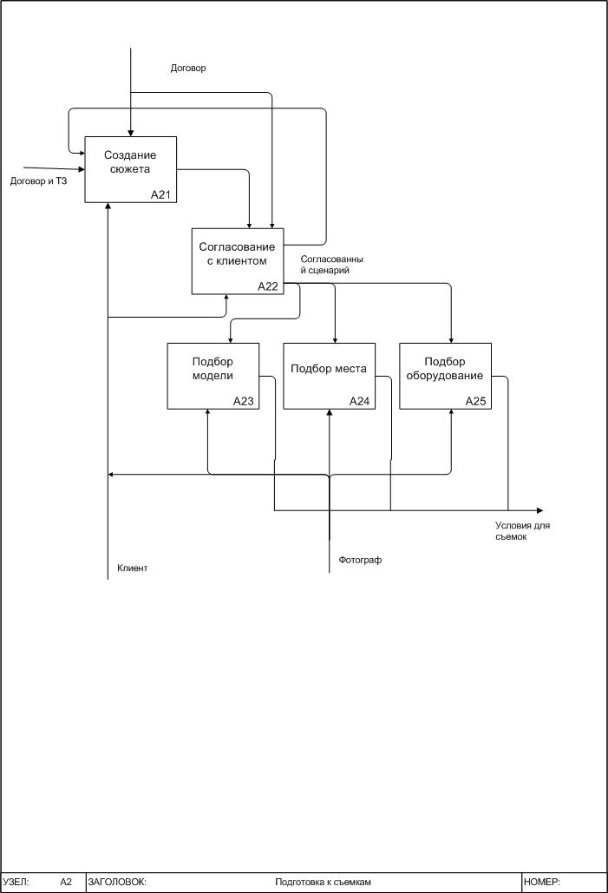

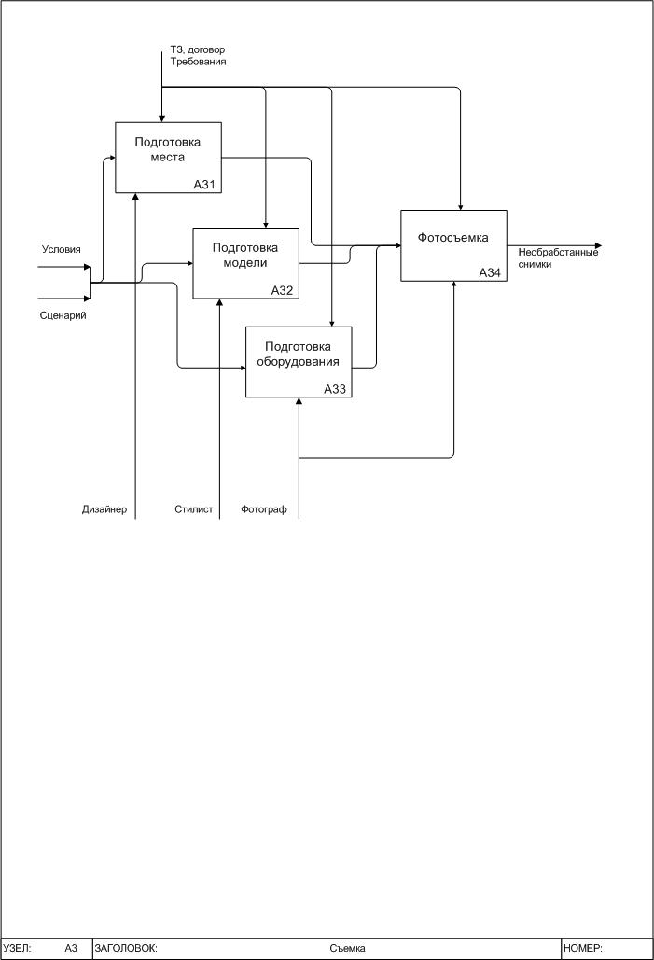

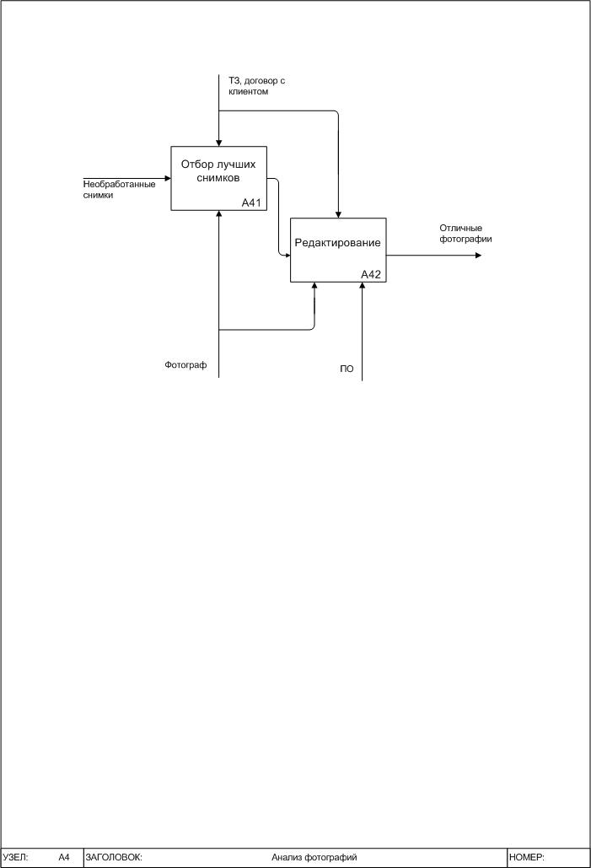

Входными данными в нашем процессе служит запрос клиента, а именно желание получить фотоматериал отличного качества для своих каких-либо целей. Также клиент предъявляет некоторые требования, которые должна учитывать студия во время своей работы. В результате должны получиться отличная фотопродукция, удовлетворяющая запросы клиента.

Персонал фотостудии:

1. Администратор – лицо, ответственное за работу с клиентом, заключение договоров и организацией трудового процесса.
2. Фотограф – человек, который непосредственно создает фотоснимки. В его функции также входит подбор необходимых места, оборудования, модели, которые потребуются во время съемок.
3. Дизайнер создает необходимый интерьер для съемок
4. Стилист подготавливает модель, делает грим, подбирает костюм

Процесс предоставления услуг по фотосъемке можно разбить на 4 этапа:

1. Заключение договора – этап, когда анализируется запрос клиента и конкретизируются требования, согласовывается бюджет и дополнительные вопросы. В результате появляется два документа – это техническое задание и договор.
2. Подготовка к съемке – во время этого этапа разрабатывают сюжет, сценарий, который согласовывается с клиентом, и в нем будут определены требования к месту, к модели и необходимому оборудованию, а также непосредственно сам поиск того, что может пригодиться во время съемок. Начиная с этого этапа в управлении появляется договор и техническое задания.
3. Съемка – после того, как договорились с местом, моделью, оборудованием и сюжетом, можно приступать непосредственно к съемке. На этом этапе дизайнер подготавливает интерьер, необходимый для создания нужной «атмосферы». Стилист, согласно сценарию, создает необходимый образ из модели. Фотограф настраивает оборудование. Когда все закончили подготовку начинается съемка. В результате получаются необработанные снимки.
4. Анализ – каждый снимок просматривается, отбираются самые лучшие. Если необходимо используют дополнительные редакторы для достижения нужного результата. На выходе имеем профессиональные высококлассные снимки.